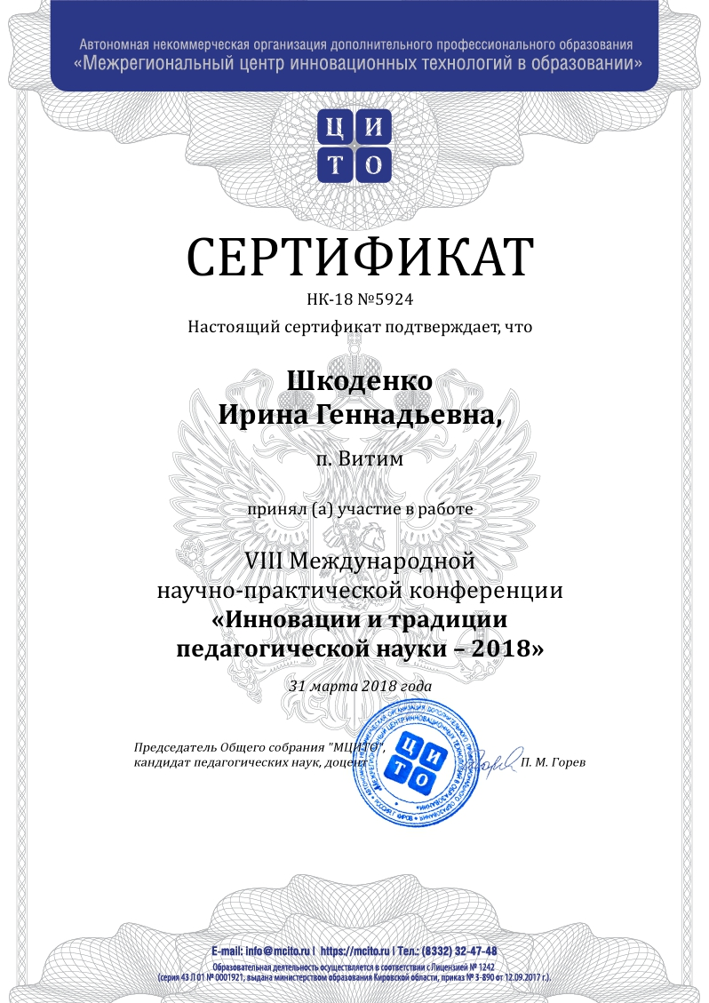

Шкоденко Ирина Геннадьевна,
педагог дополнительного образования МКДОУ ЦРР-детский сад «Колокольчик» п. Витим МО «Ленский район» Республики Саха (Якутия)
shkodenko74@mail.ru

Этнопедагогика – уникальная система воспитания детей
Аннотация. Статья посвящена вопросам духовно-нравственного воспитания детей средствами этнопедагогики. Автор рассматривает этнопедагогику как фактор сохранения этнокультурных ценностей в современном социуме.
Ключевые слова: народная педагогика, этнопедагогика, традиции.

Давая общую характеристику картины современного социума, важно отметить, как он влияет на ребенка. Технологичный век, с непрерывной быстротечной трансформацией окружающей нас действительности, привносит в нашу жизнь плюсы и минусы, которые незамедлительно сказываются на детях. Из наблюдений педагогов-практиков можно представить портрет современного ребенка. «Из положительных характеристик: развитый, любознательный, умный, эрудированный, раскрепощенный, свободный. Из отрицательных: импульсивный, капризный, плаксивый, драчливый, агрессивный, педагогически запущенный, воспитываемый телевизором» [1]. Как вывод: нетрудно понять, что дети похожи на время, в которое они живут.
По результатам многочисленных соцопросов, в иерархии ценностей молодых людей, которые станут будущими родителями, «последние места занимают нравственные, эмоциональные, культурные и общественные» [2]. Свои взгляды на мир они передадут детям. Подобная тенденция приведет нас в безнравственное общество, где будет господствовать сила. Но долго такое общество существовать не может. Уже сейчас мы видим доказательства того, как человечество катится в пропасть, потому что теряет свои корни.
В связи с этим, проблема сохранения этнокультурных ценностей в современном социуме на сегодняшний день стоит очень актуально. Утратив свои ценности: традиции, обычаи, народ перестает быть самобытным и может просто исчезнуть. Этнокультурные ценности сохраняются путем передачи из поколения в поколение, поэтому очень важно формировать личность, несущую в себе сокровенное знание своего народа, с самого раннего детства. Не менее важно воспитать творческую личность, чтобы во взрослом состоянии человек мог не только сохранить этнокультурные ценности в современном социуме, но и обогатить их и приумножить.
Передовой педагогический опыт показывает нам оптимальные пути решения
обозначенной проблемы, предлагая в полной мере использовать уникальную систему воспитания подрастающего поколения – традиционную народную педагогику. У каждого народа она своя, сложившаяся веками, отражающая характерные особенности народа, его историю, культуру, язык, природные условия проживания и т.д. Народная педагогика, в основе которой лежат знания определенной этнической общности о воспитании молодого поколения, называется - этнопедагогика.
Впервые термин этнопедагогика, а с ним и направление, были введены профессором Г.Н. Волковым, который внес тем самым неоценимый вклад в развитие педагогической науки. Этнопедагогика по Г.Н. Волкову – это вечно животворящий источник, живой мостик между прошлым, настоящим и будущим каждого человека и всего народа [3].
Идеи этнопедагогики не противоречат:
- ФГОС ДО, одним из основных принципов которого является учет этнокультурной ситуации развития детей;
- современной педагогике с ее многочисленными инновационными методами и технологиями, которые основаны на хорошо забытом старом.
Основной предмет познания этнопедагогики – воспитательный процесс. Этнопедагогика направлена в первую очередь на формирование таких личностных характеристик дошкольника, как этнокультурное самосознание и самоидентичность. Другими словами, ребенок должен осознавать, что он является частью своего народа, причастен к его истории, культуре, достижениям, является носителем традиций и от него во многом зависит, сохранит народ свою культуру или растворится в социокультурном пространстве.
Чтобы увидеть реальный результат воспитания в духе народных традиций, этнопедагогика должна войти в жизнь ребенка интересным познанием в процессе совместной деятельности со взрослыми (родителями и педагогами). Никто не должен, и не имеет права устраняться от воспитания детей, перекладывать эту ответственность на других, потому что сегодняшние дети – это наше будущее. И от нас зависит, каким оно будет, светлым или безрадостным…
Этнопедагогика, базируясь на идеях и опыте народного воспитания, дает множество средств и способов для поликультурного воспитания, приобщения детей к наследию родного края, привития им ценностей своего народа и общечеловеческих ценностей.
Познание ребенком окружающего мира начинается с семьи, его ближайшего окружения в детском саду, с малой Родины. На территории Якутии проживают представители различных национальных культур: саха, русские, эвенки, юкагиры, эвены, чукчи, долганы и другие, которые длительное время в дружбе и уважении проживают на одной территории, но при этом стремятся сохранить свою самобытность. Изучая культуру народов родного края, можно найти общее и различие, но истина в неиссякаемой народной мудрости, которая хранится в сказках, сказаниях, былинах, песнях, пословицах и поговорках. Устное народное творчество это мощный пласт, вобравший в себя общечеловеческие ценности, включая этноэтические традиции (нравственные традиции народа, понятие добра и зла, отношение к природе и людям).
В нашем дошкольном учреждении об этнопедагогике знают не понаслышке. Для детей созданы хорошие условия, позволяющие приобщать их культурным традициям народов, проживающих на территории нашей большой республики. Руками педагогов созданы центры якутской и русской культуры, в каждой групповой комнате оформлены уголки с информацией о родном Якутском крае, которые постоянно дополняются и обновляются, и активно используются в образовательно-воспитательном процессе с детьми.
Дети старших и подготовительных групп знают, как много могут рассказать о малой Родине герб и флаг. Начиная со 2 младшей группы, постепенно, систематично дети обогащают свои знания о таких символах якутского народа, как чорон, сэргэ, стерх, конь и др., о их значении в жизни людей. Знают дети как богат якутский край, но при этом истинное его богатство – люди, которые живут среди нас, трудолюбивые и талантливые, народные умельцы, сильные и выносливые.
Многому дети обучаются, соприкасаясь с любимой темой природы. Якутия со своими бескрайними просторами, порождающими столько разнообразных и уникальных экосистем, - дает богатый и чрезвычайно интересный материал для работы с детьми. Дети не просто раскрывают для себя красоту природы, ее разнообразие и уникальность, но и пытаются принимать ее как нечто живое, хрупкое, требующее к себе бережного отношения, заботы и любви. А помогают в этом народные традиции и обычаи, праздничная культура, в основе которых поклонение объектам живой и неживой природы, уважительное и бережное отношение к ним.
Важно посеять в детях добро, сформировать положительное эмоциональное отношение к людям, родной земле. Научить видеть красоту и беречь все живое. Воспитывать не потребителя, а созидателя. Давать детям обоснованное знание, мотивируя их к познавательной активности. Приучая к труду, объяснять, что наши предки приобщали детей к труду с раннего детства, потому что это было жизненно важно: только трудолюбивый человек может выжить в суровых условиях края.
Формируя навык национальной игры, напоминать детям, что народная игра отражает быт и традиции того народа, который ее придумал, в каждой игре отрывок из реальной жизни. В данном направлении актуально применять в учебно-воспитательном процессе с дошкольниками энтопедагогические технологии изучения народных игр. Именно технология позволяет педагогу показать ребенку, насколько народные игры глубоко национальны, так как нацелена на знакомство с народной игрой в контексте изучения праздников, сезонных обрядов.
Прочитав народную сказку или выучив с детьми пословицу, непременно нужно обсудить, какая народная мудрость скрыта внутри, и чему она нас учит, от чего предостерегает. Хорошо, когда педагог учит детей чувствовать национальный стиль и колорит речевых высказываний, обращая внимание на то, с каких слов начинаются пословицы, загадки, как пословицы одного народа перекликаются по смыслу с пословицами другого народа, но звучат по-разному и т.д.
О Якутии написано много стихов. В них любовь и преданность родному краю, восхищение природой. Как хорошо читать их детям и учить наизусть. Поэтическое слово помогает детям пусть даже не понять еще умом, но почувствовать душой родину, где хорошо и уютно. Тоже можно сказать о музыке. Несмотря на то, что наш детский сад русскоязычный, и его посещают дети, в том числе не относящиеся к историческим сложившимся народам Якутии, все они очень любят слушать песни на якутском языке, звуки хомуса, испытывают при этом неподдельную радость и только положительные эмоции.
Устное народное творчество содержит в себе множество этнопедагогических идей, в соответствии с которыми ребенок учится гостеприимству, уважению и заботливому отношению к родителям, верности родине и справедливости к людям, постигает жизненные истины: «как аукнется, так и откликнется».
В заключение хочется отметить, что этнопедагогика по праву может претендовать на роль стратегии национального развития и возрождения народных традиций. Ее главная ценность с точки зрения общественной значимости в том, что «воспитание в этнопедагогике соотносится с образом жизни, мировоззрением, оно культуросообразно по сущности и духовно по направленности» [4]. Этнопедагогика нужна современному педагогу, как ведущее средство в развитии толерантности, духовно-нравственном и патриотическом воспитании детей, в условиях многонационального и поликультурного российского общества.

- Поколение в памперсах или коллективный портрет современного дошкольника – URL: http://dob.1september.ru/2001/09/1.htm.
- Фельдштейн Д. И. Приоритетные направления психолого-педагогических исследований в условиях значимых изменений ребенка и ситуации его развития // Бюллетень Высшей аттестационной комиссии Министерства образования и науки Российской Федерации. 2010. № 4. С. 20–32.
- Петрова, Т. Н. Этнопедагогика Г. Н. Волкова как сокровищница народной жизни / Т. Н. Петрова // Вестн. Чуваш. гос. пед. ун-та им. И. Я. Яковлева. – 2005. – № 2 (45). – С. 14-16.
- Предмет и задачи этнопедагогики – URL:
http://scibook.net/etnopedagogika_1355/predmet-zadachi-etnopedagogiki-59925.html

ЗАЯВКА НА УЧАСТИЕ
ХVIII Международная очно-заочная научно-практическая конференция
«Инновации и традиции педагогической науки - 2018»
31 марта 2018 г.
Фамилия Имя Отчество автора | Шкоденко  Ирина  Геннадьевна
Название статьи | Этнопедагогика – уникальная система воспитания детей
Регион, населенный пункт | Республика Саха (Якутия) Ленский район, п. Витим
Место работы, учебы | МКДОУ ЦРР-детский сад «Колокольчик» п. Витим МО «Ленский район» Республики Саха (Якутия)
Должность / курс (бакалавр, магистрант, аспирант) | Педагог дополнительного образования
Контактный телефон (с кодом города), мобильный телефон | 8(41137)35059  89142600897
E-mail | Shkodenko74@mail.ru
Форма участия | очная □  заочная х
Оплата | Скан квитанции

